Чудо преображения в семейном чтении

Полтора года назад в нашей школе стартовал проект «Семейное чтение – возрождение традиции». Цель проекта заключается в том, чтобы совместными усилиями школы и родителей возродить семейный обычай чтения вслух в кругу семьи. Почему возникла такая инициатива?
Прежде всего, надо знать, что семейное чтение – это русская культурная традиция, возраст которой насчитывает 12 столетий. Эффективность ее проверена временем. Традиция семейного чтения – это драгоценный опыт, надежный, неоспоримый по своей результативности. Он дает ключ к ответу на вопрос, как вырастить своего ребенка человеком читающим.
Во-вторых, родители должны себе отдавать отчет в том, что условия, в которых формируется их любимый ребенок, качественно изменились под воздействием цифровых технологий и новой, информационной реальности. Новое поколение детей называют цифровым поколением, поколением Z. Переход к новой, электронной фактуре речи – процесс неизбежный, но внутренне противоречивый. Если взрослые худо-бедно защищены определенным уровнем культуры, полученной в традиционной системе среднего, среднего специального и высшего образования, то дети лишены таких культурных «одежд» и сплошь и рядом злоупотребляют информационной техникой. Вот почему специалисты рекомендуют родителям взять под контроль, вплоть до ограничения, использование детьми электронной техники и предлагают для подрастающего поколения ввести новую учебную дисциплину «Информационная культура». Этот гуманитарный курс, полярный дисциплине «Информационные технологии», обеспечит культуру оперирования информацией (ее восприятия, создания, переработки, хранения, трансляции и утилизации), обеспечит целенаправленное развитие коммуникативной культуры личности и развитие способности к психолого-риторической защите в условиях информационных войн, повысит в целом духовную безопасность страны.
Совершенно очевидно, что чтение было, есть и будет – основополагающим способом получения информации, развития личности и общества. В самом деле, разве жизнь не усложнилась и не ставит перед нами более трудные и ответственные задачи, чтобы мы могли бы позволить себе меньше и хуже читать? Разве Россия может уповать на прорыв в экономике и духовное возрождение страны, если ее граждане превратятся в невежд? Разве чтение перестало быть основополагающей компетенцией современника и высказывание А.С. Пушкина «Чтение – вот лучшее учение!» утратило свою актуальность?

Нет, конечно. Наоборот, пережив ужасы 90-х годов, Россия в начале 21 века ухватилась за традицию семейного чтения, как за спасательный круг. Откройте сайты самых разных библиотек России – и вы убедитесь, насколько обширна география проектов семейного чтения. Ведь в советской семейной педагогике в 1970 году эту традицию практиковали 80% семей, а к 2007 году этот показатель упал до 7%! Вот и вынуждены мы, чтобы двигаться ускоренными темпами, возвращаться к самим себе, к своим культурным истокам – иначе беда! Не случайно 3 июня 2017 года Премьер министр РФ Медведев Д.А. подписал Распоряжение Правительства N 1155-р «Об утверждении Концепции программы поддержки детского и юношеского чтения в Российской Федерации», где предписывается Министерству связи и печати разработать такую программу в дополнение к действующей в России государственной программе «Информационное общество».

У традиции семейного чтения потенциал огромный. Особенно если учесть то, что в стремлении опереться на эту традицию у нашего народа вдруг неожиданно «прорезалась» русская соборность: перед лицом кризиса чтения и падения интеллектуального потенциала нации, страха за судьбу наших детей и их будущее – наш народ быстро объединяется и солидаризируется. Сегодня семейное чтение – это общественное движение, это тренд, это модно, это престижно.
Проект «Семейное чтение – возрождение традиции» в школе № 182 Нижнего Новгорода опирается на отечественный опыт школьной и семейной педагогики в деле образования, обучения и воспитания школьника как личности читающей. Но наш проект имеет свою специфику, в частности, одна из его особенностей заключается в том, что у этого проекта есть «малый спутник» – проект «Библиотечные чтения». Он формирует круг школьников, охваченный периодическим чтением вслух в помещении библиотеки. Библиотечные чтения проходят по правилам, близким к алгоритмам семейного чтения. На эти чтения приходят дети начальных классов с разным уровнем развития читательских способностей. Приходят добровольно, но иногда – по рекомендации учителя, чтобы ребенок мог подтянуть свое чтение хотя бы до среднего уровня в классе. Некоторые участники проекта «Библиотечные чтения» вошли в актив общества «Книгочей» и помогают проводить акции «Сохрани учебник», «Неделя детской и юношеской книги», ремонтировать книги, организовывать выставки. Наработав навык уверенного выразительного чтения вслух, ребята начинают пробовать свои силы в научных исследованиях и ораторских выступлениях на конференциях НОУ «Старт в науку». В настоящее время в библиотеках формируются списки волонтеров из числа учеников средних и старших классов в проект «Библиотечные чтения» для проведения громких чтений со школьниками начальных классов.
Учителя и библиотечные работники порой сталкиваются с родительским скепсисом в ответ на приглашение участвовать в проекте «Семейное чтение – возрождение традиции». Кто-то ссылается на нехватку времени, как будто не человек управляет временем, а время диктует неправильно расставлять жизненные приоритеты. (Так и хочется спросить: это по какой такой причине любимый ребенок оказывается не в приоритете?) Кто-то искренне считает, что формировать навыки чтения и любовь к чтению – это всецело удел учителя, а дело родителя – жаловаться на тяжелую жизнь и критиканствовать в адрес учителя, если у ребенка проблемы. Отрадно то, что во многих семьях традиция чтения вслух в семейном кругу уже бытовала, а в некоторых семьях лишь требуется усилить ее периодичность. Но и в этом случае можно рекомендовать родителям поддержать общешкольное начинание и включиться в проект: ведь проектный путь возрождения традиции семейного чтения формирует родительский круг общения, который становится весомым фактором повышения успеваемости в классе, от которой зависит и развитие отдельного ученика.
Нередко причиной безучастности родителя в проекте является поверхностный взгляд на феномен чтения вслух. Парадоксально, но чтение вслух – это больше, чем чтение. Кроме навыка чтения, оно формирует и грамотную устную речь, и умение внимательного осмысленного слушания, и навыки диалога. Чтение вслух – это отличный тренаж мозга, который полезен всем категориям людей. Знают ли бабушки и дедушки, что чтение вслух очень показано пожилым людям и, подключаясь к семейному чтению, они на самом деле заботятся не только о своих внуках, но и о самих себе? Знают ли родители школьников, что чтение вслух – залог формирования хорошей памяти и способности к сосредоточению, источник грамотности и интеллекта, творческого воображения и эмоционального богатства ребенка, надежный старт для развития коммуникативных способностей и ораторских дарований? И это далеко не все, что дает чтение вслух в кругу семьи. В слайд-фильме, адресованном родителям наших школьников, мы предлагаем обдумать десять аргументов «за» участие в проекте «Семейное чтение – возрождение традиции».
У замечательного отечественного поэта Давида Самойлова есть такие строчки, объясняющие природу чуда: «Мы с тобой в чудеса не верим, / Оттого их у нас не бывает». Качественный рывок в развитии отдельной личности, класса, школы, страны возможен, реален. Надо верить – и чудо преображения свершиться! Разумеется, через усилия, через труд! Умный совместный труд над настоящим и будущим личности ребенка, к чему мы вас призываем.
Уважаемые родители, поверьте в силу традиции семейного чтения и сотворите эту традицию у себя в дома. А школа вам поможет в этом. И вы непременно увидите чудо духовного преображения вашего ребенка!

Библиотекарь корпуса № 2 школы № 182
Лебедева Т.В.



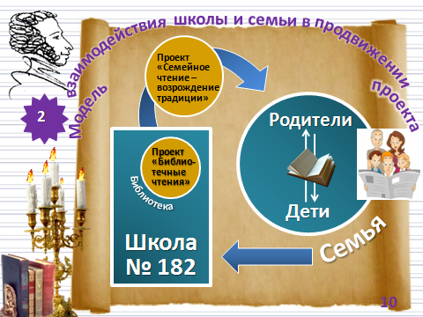
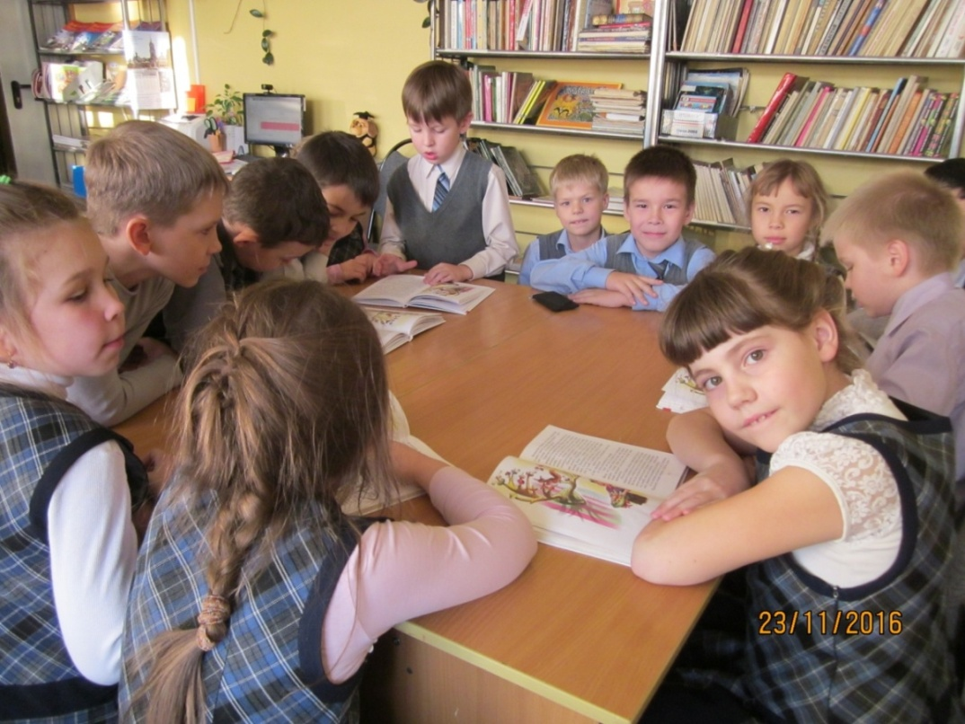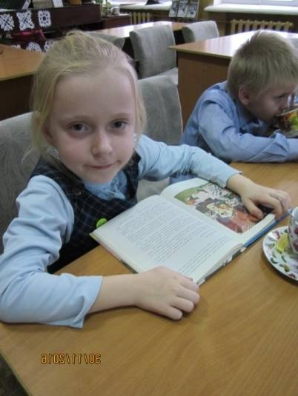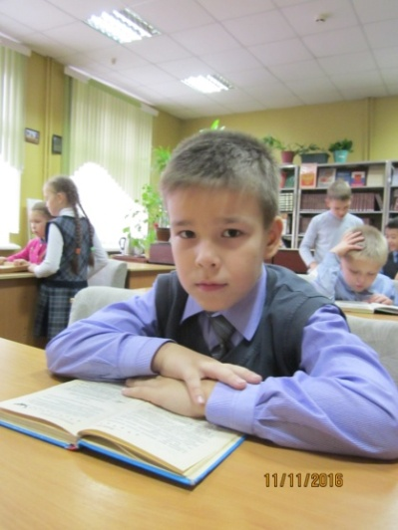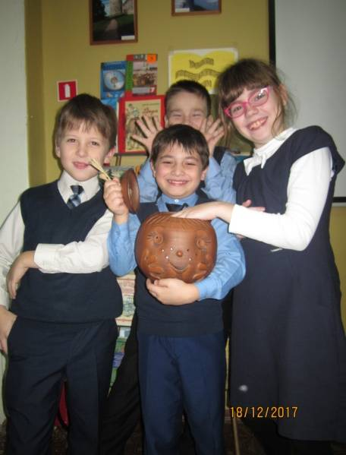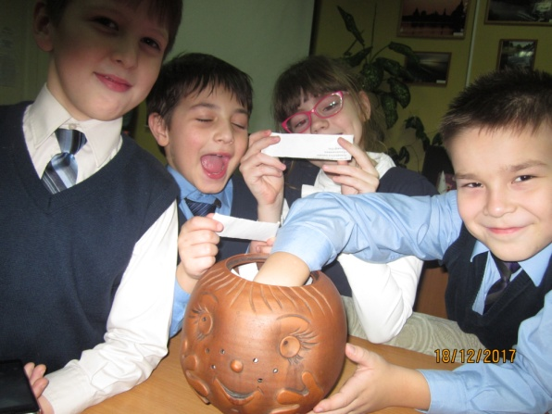
Проект «Библиотечные чтения» – аналог проекта «Семейное чтение – возрождение традиций». Является дополнительным фактором его
продвижения. Формирует мотива-цию школьников на чтение, является школой выразительного чтения. Проводится в кругу сверстников по правилам, близким к правилам семейного чтения.

Проект «Библио-течные чтения»
Включает в себя элементы тренинга «Речевой этикет», развивающие игры «Отгадай загадку», «Создай загадку» и др.
